Лабораторная работа №5

Анализ файловой системы Linux. Команды для работы с файлами и каталогами

Кузнецова София Вадимовна

Содержание

# Цель работы

Ознакомление с файловой системой Linux, её структурой, именами и содержанием каталогов. Приобретение практических навыков по применению команд для работы с файлами и каталогами, по управлению процессами (и работами), по проверке исполь- зования диска и обслуживанию файловой системы.

# Теоретическое введение

## Команды для работы с файлами и каталогами

Для создания текстового файла можно использовать команду touch. Формат команды: touch имя-файла Для просмотра файлов небольшого размера можно использовать команду cat. Формат команды: cat имя-файла Для просмотра файлов постранично удобнее использовать команду less. Формат команды: less имя-файла Следующие клавиши используются для управления процессом просмотра: – Space — переход к следующей странице, – ENTER — сдвиг вперёд на одну строку, – b — возврат на предыдущую страницу, – h — обращение за подсказкой, – q — выход из режима просмотра файла. Команда head выводит по умолчанию первые 10 строк файла. Формат команды: head [-n] имя-файла, где n — количество выводимых строк. Команда tail выводит умолчанию 10 последних строк файла. Формат команды: tail [-n] имя-файла, где n — количество выводимых строк.

## Копирование файлов и каталогов

Команда cp используется для копирования файлов и каталогов. Формат команды: cp [-опции] исходный_файл целевой_файл

## Перемещение и переименование файлов и каталогов

Команды mv и mvdir предназначены для перемещения и переименования файлов и каталогов. Формат команды mv: mv [-опции] старый_файл новый_файл

## Права доступа

Каждый файл или каталог имеет права доступа. В сведениях о файле или каталоге указываются: – тип файла (символ (-) обозначает файл, а символ (d) — каталог); – права для владельца файла (r — разрешено чтение, w — разрешена запись, x — разре- шено выполнение, - — право доступа отсутствует); – права для членов группы (r — разрешено чтение, w — разрешена запись, x — разрешено выполнение, - — право доступа отсутствует); – права для всех остальных (r — разрешено чтение, w — разрешена запись, x — разрешено выполнение, - — право доступа отсутствует).

## Изменение прав доступа

Права доступа к файлу или каталогу можно изменить, воспользовавшись командой chmod. Сделать это может владелец файла (или каталога) или пользователь с правами администратора. Формат команды: chmod режим имя_файла Режим (в формате команды) имеет следующие компоненты структуры и способ запи- си: = установить право - лишить права + дать право r чтение w запись x выполнение u (user) владелец файла g (group) группа, к которой принадлежит владелец файла o (others) все остальные В работе с правами доступа можно использовать их цифровую запись (восьмеричное значение) вместо символьной

## Анализ файловой системы

Файловая система в Linux состоит из фалов и каталогов. Каждому физическому носи- телю соответствует своя файловая система. Существует несколько типов файловых систем. Перечислим наиболее часто встречаю- щиеся типы: – ext2fs (second extended filesystem); – ext2fs (third extended file system); – ext4 (fourth extended file system); – ReiserFS; – xfs; – fat (file allocation table); – ntfs (new technology file system). Для просмотра используемых в операционной системе файловых систем можно вос- пользоваться командой mount без параметров. В результате её применения можно получить примерно следующее: mount proc on /proc type proc (rw) sysfs on /sys type sysfs (rw,nosuid,nodev,noexec) udev on /dev type tmpfs (rw,nosuid) devpts on /dev/pts type devpts (rw,nosuid,noexec) /dev/sda1 on /mnt/a type ext3 (rw,noatime) /dev/sdb2 on /mnt/docs type reiserfs (rw,noatime) shm on /dev/shm type tmpfs (rw,noexec,nosuid,nodev) usbfs on /proc/bus/usb type usbfs (rw,noexec,nosuid,devmode=0664,devgid=85) binfmt_misc on /proc/sys/fs/binfmt_misc type binfmt_misc (rw,noexec,nosuid,nodev) nfsd on /proc/fs/nfs type nfsd (rw,noexec,nosuid,nodev) В данном случае указаны имена устройств, названия соответствующих им точек мон- тирования (путь), тип файловой системы и параметрами монтирования. В контексте команды mount устройство — специальный файл устройства, с помощью которого операционная система получает доступ к аппаратному устройству. Файлы устройств обычно располагаются в каталоге /dev, имеют сокращённые имена (например, sdaN, sdbN или hdaN, hdbN, где N — порядковый номер устройства, sd — устройства SCSI, hd — устройства MFM/IDE). Точка монтирования — каталог (путь к каталогу), к которому присоединяются файлы устройств. Другой способ определения смонтированных в операционной системе файловых си- стем — просмотр файла/etc/fstab. Сделать это можно например с помощью команды cat: cat /etc/fstab /dev/hda1 / ext2 defaults 1 1 /dev/hda5 /home ext2 defaults 1 2 /dev/hda6 swap swap defaults 0 0 /dev/hdc /mnt/cdrom auto umask=0,user,noauto,ro,exec,users 0 0 none /mnt/floppy supermount dev=/dev/fd0,fs=ext2:vfat,–, sync,umask=0 0 0 none /proc proc defaults 0 0 none /dev/pts devpts mode=0622 0 0 В каждой строке этого файла указано: – имя устройство; – точка монтирования; – тип файловой системы; – опции монтирования; – специальные флаги для утилиты dump; – порядок проверки целостности файловой системы с помощью утилиты fsck. Для определения объёма свободного пространства на файловой системе можно вос- пользоваться командой df, которая выведет на экран список всех файловых систем в соответствии с именами устройств, с указанием размера и точки монтирования. На- пример: df Filesystem 1024-blocks Used Available Capacity Mounted on /dev/hda3 297635 169499 112764 60% / С помощью команды fsck можно проверить (а в ряде случаев восстановить) целост- ность файловой системы: Формат команды: fsck имя_устройства Пример: fsck /dev/sda1

# Выполнение лабораторной работы

Копируем файл /usr/include/sys/io.h в домашний каталог и назовём его equipment, используя команду ср.

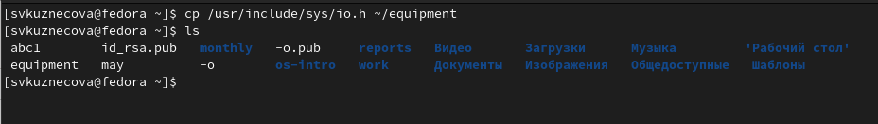

Файл equipment

Создаём каталог ~/ski.plases и переместив в созданную директорию файл equipment.

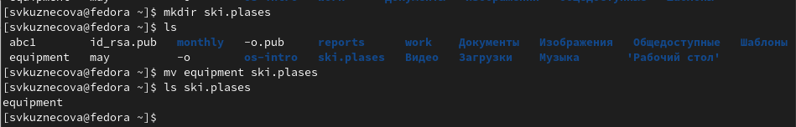

Перемещение файла equipment в каталог ~/ski.plases

Переименуем файл equipment в equilist (команда mv).

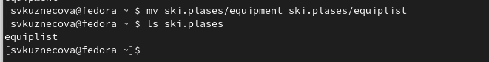

Файл equiplist

Создаём файл abc1 (команда touch) и копируем его в каталог ski.plases, назовём equiplist2.

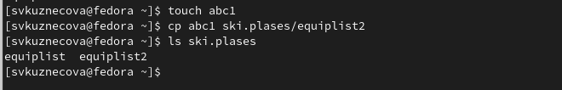

Каталог ski.plases

Создаём каталог с именем equipment в каталоге ski.plases и переместим ~/ski.plases/equiplist и equiplist2.

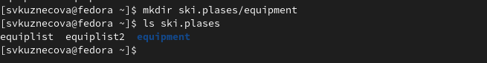

Создание каталога equipment

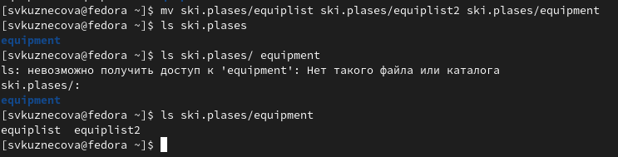

Перенос файлов equiplist и equiplist2

Создаём новый каталог newdir и переименуем в plans.

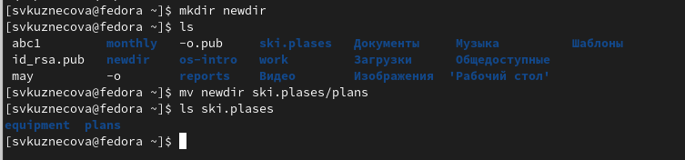

Каталог plans

Создаём файлы my_os и feathers и каталоги australia и play, присвоим им следующие права доступа используя команду chmod.

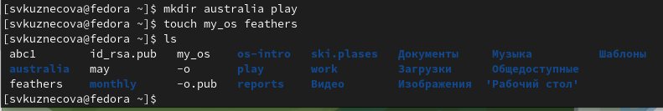

Создание необходимых файлов и каталогов

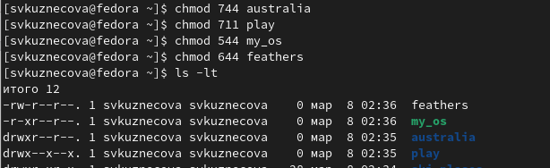

Изиенение прав доступа для файлов и каталогов

Просмотрим содержимое файла /etc/password.

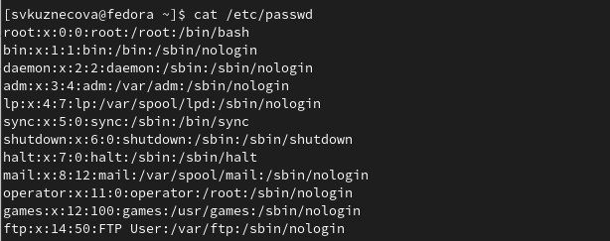

Файл passwd

Копируем файл ~/feathers в файл ~/file.old.



Копирование файла ~/feathers

Переместим файл ~/file.old в каталог ~/play.



Перемещение файла ~/file.old

Копируем каталог ~/play в каталог ~/fun.

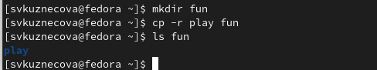

Копирование каталога ~/play

Переместим каталог fun и назовём его games.

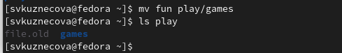

Каталога games

Лишим владельца файла ~/feathers права на чтение, попробуем просмотреть его и скопировать. В результате без прав на чтение владелец файла не сможет просмотреть и скопировать этот файл.

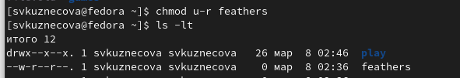{#fig:015.1) width=70%}

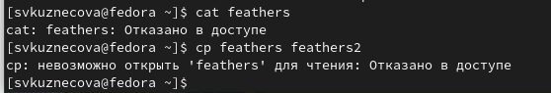

Попытка изменить файл и скопировать его

Лишаем владельца каталога ~/play права на выполнение и попробуем перейти в него. Без прав на выполнение владнлец не сможет перейти в каталог.Далее восстановим владельцу права на выполнение.

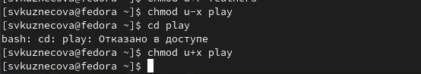

Изменение прав доступа на выполнение каталогу play

Используя команду man просмотрим описание команд mount, fsck, mkfs, kill.

Команда mount используется для просмотра используемых в операциооной системе файловых систем.

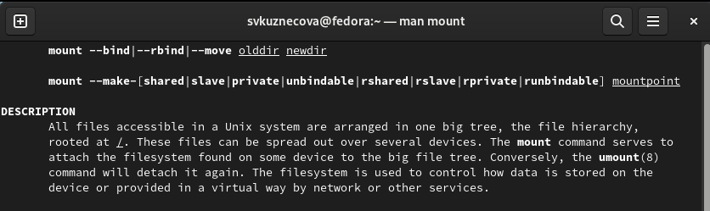

man mount

Команда fsck нужна для проверки и восстановления файловой системы.

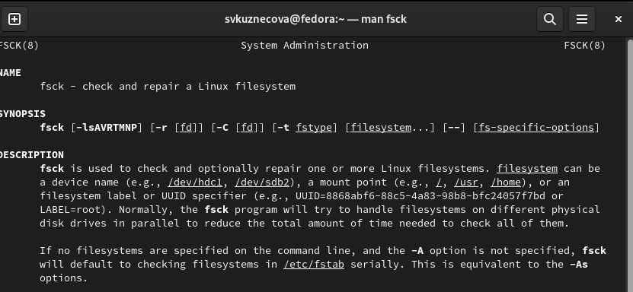

man fsck

Команда mkfs используется для создания файловой системы Linux на устройстве, обычно в разделе диска.

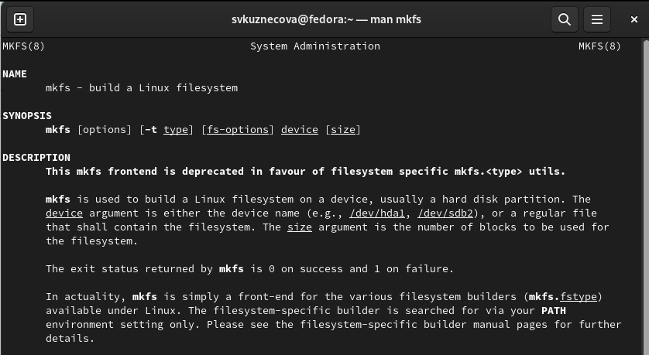

man mkfs

Команда kill отправляет сигнал процессу, указанному с помощью каждого из операндов идентификатора процесса.

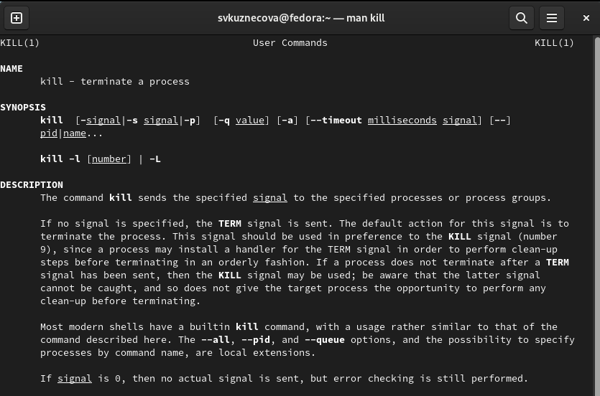

man kill

# Выводы

В ход выполнения лабораторной работы мы ознакомились с файловой системой Linux, её структурой, именами и содержанием каталогов. Приобрели практические навыки по применению команд для работы с файлами и каталогами, по управлению процессами (и работами), по проверке использования диска и обслуживанию файловой системы.

# Контрольные вопрос

1.Дайте характеристику каждой файловой системе, существующей на жёстком диске компьютера, на котором вы выполняли лабораторную работу.

Ext2, Ext3, Ext4 или Extended Filesystem - это стандартная файловая система для Linux. Она была разработана еще для Minix. Она самая стабильная из всех существующих, кодовая база изменяется очень редко и эта файловая система содер- жит больше всего функций. Версия ext2 была разработана уже именно для Linux и получила много улучшений. В 2001 году вышла ext3, которая добавила еще больше стабильности благодаря использованию журналирования. В 2006 была выпущена версия ext4, которая используется во всех дистрибутивах Linux до сегодняшнего дня. В ней было внесено много улучшений, в том числе увеличен максимальный размер раздела до одного экзабайта. JFS или Journaled File System была разработана в IBM для AIX UNIX и использо- валась в качестве альтернативы для файловых систем ext. Сейчас она используется там, где необходима высокая стабильность и минимальное потребление ресурсов. При разработке файловой системы ставилась цель создать максимально эффектив- ную файловую систему для многопроцессорных компьютеров. Также как и ext, это журналируемая файловая система, но в журнале хранятся только метаданные, что может привести к использованию старых версий файлов после сбоев. ReiserFS - была разработана намного позже, в качестве альтернативы ext3 с улуч- шенной производительностью и расширенными возможностями. Она была разрабо- тана под руководством Ганса Райзера и поддерживает только Linux. Из особенностей можно отметить динамический размер блока, что позволяет упаковывать несколько небольших файлов в один блок, что предотвращает фрагментацию и улучшает работу с небольшими файлами. Еще одно преимущество - в возможности изменять размеры разделов на лету. Но минус в некоторой нестабильности и риске потери данных при отключении энергии. Раньше ReiserFS применялась по умолчанию в SUSE Linux, но сейчас разработчики перешли на Btrfs. XFS - это высокопроизводительная файловая система, разработанная в Silicon Graphics для собственной операционной системы еще в 2001 году. Она изначально была рассчитана на файлы большого размера, и поддерживала диски до 2 Терабайт. Из преимуществ файловой системы можно отметить высокую скорость работы с большими файлами, отложенное выделение места, увеличение разделов на лету и незначительный размер служебной информации. XFS - журналируемая файловая система, однако в отличие от ext, в журнал записываются только изменения метаданных. Она используется по умолчанию в дистрибутивах на основе Red Hat. Из недостатков - это невозможность уменьшения размера, сложность восстановления данных и риск потери файлов при записи, если будет неожиданное отключение питания, поскольку большинство данных находится в памяти. Btrfs или B-Tree File System - это совершенно новая файловая система, которая сосредоточена на отказоустойчивости, легкости администрирования и восстановле- ния данных. Файловая система объединяет в себе очень много новых интересных возможностей, таких как размещение на нескольких разделах, поддержка подто- мов, изменение размера не лету, создание мгновенных снимков, а также высокая производительность. Но многими пользователями файловая система Btrfs счита- ется нестабильной. Тем не менее, она уже используется как файловая система по умолчанию в OpenSUSE и SUSE Linux.

2.Приведите общую структуру файловой системы и дайте характеристику каждой ди- ректории первого уровня этой структуры.

root каталог. Содержит в себе всю иерархию системы; /bin — здесь находятся двоичные исполняемые файлы. Основные общие команды, хранящиеся отдельно от других программ в системе (прим.: pwd, ls, cat, ps); /boot — тут расположены файлы, используемые для загрузки системы (образ initrd, ядро vmlinuz); /dev — в данной директории располагаются файлы устройств (драйверов). С помощью этих файлов можно взаимодействовать с устройствами. К примеру, если это жесткий диск, можно подключить его к файловой системе. В файл принтера же можно написать напрямую и отправить задание на печать; /etc — в этой директории находятся файлы конфигураций программ. Эти файлы позволяют настраивать системы, сервисы, скрипты системных демонов; /home — каталог, аналогичный каталогу Users в Windows. Содержит домашние каталоги учетных записей пользователей (кроме root). При создании нового поль- зователя здесь создается одноименный каталог с аналогичным именем и хранит личные файлы этого пользователя; /lib — содержит системные библиотеки, с которыми работают программы и модули ядра; /lost+found — содержит файлы, восстановленные после сбоя работы системы. Система проведет проверку после сбоя и найденные файлы можно будет посмотреть в данном каталоге; /media — точка монтирования внешних носителей. Например, когда вы вставляете диск в дисковод, он будет автоматически смонтирован в директорию /media/cdrom; /mnt — точка временного монтирования. Файловые системы подключаемых устройств обычно монтируются в этот каталог для временного использования; /opt — тут расположены дополнительные (необязательные) приложения. Такие программы обычно не подчиняются принятой иерархии и хранят свои файлы в одном подкаталоге (бинарные, библиотеки, конфигурации); /proc — содержит файлы, хранящие информацию о запущенных процессах и о состоянии ядра ОС; /root — директория, которая содержит файлы и личные настройки суперпользователя; /run — содержит файлы состояния приложений. Например, PID-файлы или UNIX- сокеты; /sbin — аналогично /bin содержит бинарные файлы. Утилиты нужны для на- стройки и администрирования системы суперпользователем; /srv — содержит файлы сервисов, предоставляемых сервером (прим. FTP или Apache HTTP); /sys — содержит данные непосредственно о системе. Тут можно узнать информа- цию о ядре, драйверах и устройствах; /tmp — содержит временные файлы. Данные файлы доступны всем пользователям на чтение и запись. Стоит отметить, что данный каталог очищается при перезагрузке; /usr — содержит пользовательские приложения и утилиты второго уровня, исполь- зуемые пользователями, а не системой. Содержимое доступно только для чтения (кроме root). Каталог имеет вторичную иерархию и похож на корневой; /var — содержит переменные файлы. Имеет подкаталоги, отвечающие за отдельные переменные. Например, логи будут храниться в /var/log, кэш в /var/cache, очереди заданий в /var/spool/ и так далее.

3.Какая операция должна быть выполнена, чтобы содержимое некоторой файловой системы было доступно операционной системе?

Монтирование тома

4.Назовите основные причины нарушения целостности файловой системы. Как устра- нить повреждения файловой системы?

Отсутствие синхронизации между образом файловой системы в памяти и ее данными на диске в случае аварийного останова может привести к появлению следующих ошибок: • Один блок адресуется несколькими mode (принадлежит нескольким файлам). • Блок помечен как свободный, но в то же время занят (на него ссылается onode). • Блок помечен как занятый, но в то же время свободен (ни один inode на него не ссылается). • Неправильное число ссылок в inode (недостаток или избыток ссылающихся записей в каталогах). • Несовпадение между размером файла и суммарным размером адресуемых inode блоков. • Недопустимые адресуемые блоки (например, расположенные за пределами файловой системы). • “Потерянные” файлы (правильные inode, на которые не ссылаются записи каталогов). • Недопустимые или неразмещенные номера inode в записях каталогов.

5.Как создаётся файловая система?

mkfs - позволяет создать файловую систему Linux.

6.Дайте характеристику командам для просмотра текстовых файлов.

Cat - выводит содержимое файла на стандартное устройство вывода.

7.Приведите основные возможности команды cp в Linux.

Cp – копирует или перемещает директорию, файлы.

8.Приведите основные возможности команды mv в Linux.

Mv - переименовать или переместить файл или директорию.

9.Что такое права доступа? Как они могут быть изменены?

Права доступа к файлу или каталогу можно изменить, воспользовавшись командой chmod. Сделать это может владелец файла (или каталога) или пользователь с правами администратора.